Cross te Zele en resultaten indoor Hoboken, 27/11/2011
Cross te Zele…
Het cross-seizoen is al een tijdje bezig, maar ook vandaag was er van de echte ‘vettige’ cross geen sprake. Met verschillende verharde delen in het parcours besloten dan ook een deel van de atleten/trainers dat er zonder spikes gelopen zou worden. Toch moesten de paraplu’s (en bij de miniemen ook de spikes) bovengehaald worden tijdens een kleine maar hevige bui in de vroege namiddag.
Bij de eerstejaars benjamins meisjes zagen we Ine Borry een goede cross lopen en aankomen op de zevende plaats. In dezelfde reeks kwam ook Joke Cuyt aan de start, ze werd 23e. Bij de eerstejaars benjamins jongens kwam Wout Degrande al als achtste binnen. Jeroen Michiels eindigde in die reeks als 37e, enkele plaatsen voor tweelingsbroer Jelle Michiels 40e. Bij de tweedejaars benjamins jongens mocht Thomas Borry de bronzen medaille in ontvangst nemen. Ook Wout Huyck kwam in actie bij de tweedejaars, hij werd 18e. Hij vatte de wedstrijd samen als: ‘leuk, nat en lang’.
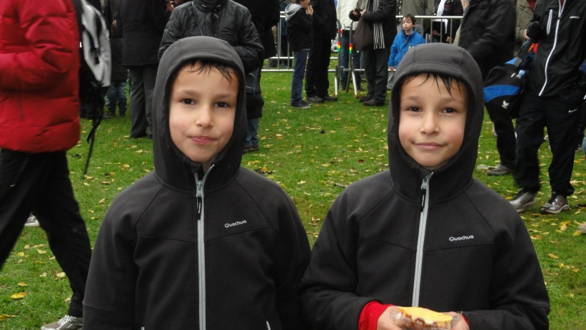
Bronzen Thomas Borry
Jeroen en Jelle Michiels
Bij de pupillen kwamen drie eerstejaars meisjes aan de start. Emilia Van Laere werd 22e. Mirthe Bijl en Rande Vleminckx maakten er een spannende strijd van. Mirthe werd 28e, één plaatsje voor Rande. De tweedejaars meisjes kregen dan een hevige bui over zich heen. Jana Van Lent mocht als derde in de gietende regen op het podium om haar medaille in ontvangst te nemen. Jana Spiessens eindigde mooi op de tiende plaats. Bij de eerstejaars jongens lijkt Arno Van Den Bergh de smaak wel echt te pakken te hebben, hij werd 35e. Ook Branko Spiessens verdedigde de clubkleuren, hij werd 38e.

Bij de miniemen werd eerstejaars Lies De Boeck knap 13e. Jana Bijl werd 30e. Bij de tweedejaars meisjes gooide Caroline Dupuis zich in de strijd, ze werd 15e. Vanessa Vermeir werd 21e en Marie Billiau werd 25e. Bij de miniemen jongens kwamen er enkel tweedejaars aan de start. Jarne Van Buggenhout werd knap 14e, Brent Suykens werd 27e, Arne Dehertogh werd 33e. Brent liet achteraf optekenen dat ‘zijne kop voos voelde’.
Jana Van Lent eindigde als derde

Arne Dehertogh (links) en Brent Suykens (rechts)
Marie Billiau

Bij de cadetten jongens werd Jeff De Bondt 44e. Bij de scholieren heren werd Bert Deprez 26e.
Bij de JSM dames, werd Nancy D’hont 53e (23e bij de masters dames). De start ging voor haar wat snel, maar zij wist toch terug in de wedstrijd te komen. Bij de masters mannen eindigde Koen Spiessens in de top 10, op de negende plaats. Walter De Bondt eindigde op een 21e plaats. Dirk Polfliet eindigde 26e. Erwin Van Buggenhout werd 37e en Marc Van Puyvelde 41e. Bart Vleminckx wist zijn tempo beter te behouden na een minder snelle start (of wat is die fameuze belofte die zijn vrouw heeft gemaakt? Wij zijn er alvast niet achter gekomen…). Hij werd 45e. Ook Luc Pauwels (54e), Pierre Van Assche (56e) en Eddy Diels (66e) verdedigden de clubkleuren bij de masters.
Nancy D’hont

Ex-trainster met de tent op toer… Judith Schellemans
Judith loopt al sinds haar 15e. Ze behaalde ooit de bronzen medaille op het PK Cross. Ze heeft ook training gegeven aan de jeugd, en sprong recent nog enkele keren in!

Maar ook in Hoboken kwamen jeugdatleten in actie…
Eerstejaars pupil Gerben Dehertogh spurtte op de 60 naar een 9”54. Hij werd daarmee negende en mocht hij enkel met zijn geboortejaar lopen, dan zou hij zelfs als eerste geëindigd zijn. Bij het verspringen behaalde hij 3,44m.
Bij de miniemen kwamen Laura Peeters en Janne Huybrechts in actie. Op de 60m finishte Laura in 10”45 en Janne in 10”59. Janne en Laura namen ook deel aan het kogelstoten. Laura werd hierbij zevende met 8,33m; Janne stootte 6,13m ver.
Bij de cadetten dames eindigde Nele Peeters helemaal bovenaan in de uitslag van het kogelstoten met een resultaat van 10,70m.
Bij JSM dames ging ook de mama van Laura en Nele, Anne-Marie Croes, aan de slag met de kogel. Zij stootte de kogel 5,48m (clubrecord) en eindigde als zesde.

